107年度10月至12月全民督工案件報告
一、前言
全民參與監督公共工程，係協助政府機關加速推動公共建設，提升工程品質，透過「全民督工網路通報系統」及通報專線，藉由民間力量，協助政府及早發現工程缺失並謀求改善，以利加速推動公共建設，提升工程品質及市政滿意度。
二、107年度10月至12月全民督工案件分析
(一)10月至12月全民督工案件計有21件(含1件非屬在建工程及2件非全民督工範疇)，扣除非在建工程案及非全民督工範疇案件後共計18件，目前皆已結案(附件1)，另截至107年12月底在建工程通報案件共計70案，已辦理查核工程案計11件(詳表1)，所占比例約15.71%，符合工程會10%規定。
表1 全民督工通報工程案已辦理工程施工查核明細表
序號 | 工程名稱 | 全民督工 | 工程類別 | 標案編號 | 主辦單位 | 發包預算 | 契約金額 | 查核日期 | 評分
1 | 梧棲區10-24-1號(民和一街)計畫道路工程、臺中港特定區15-32-2(光明街)...等四件 | 案件編號 10700000197、10700000206 | 道路交通工程 | 106A-037 | 臺中市新建工程處(土木工程科) | 45,945  千元 | 38,280  千元 | 107.03.29 | 79
2 | 「臺中之心人行步道及自行車道路網道路交通工程  改善工程(第一期)」 | 案件編號  10700000551 | 道路交通工程 | 106A-007 | 臺中市新建工程處(公園景觀工程科) | 65,703  千元 | 57,330  千元 | 107.04.27 | 78
3 | 中科南向聯外道路新闢跨越大甲溪橋梁及南引道工程 | 案件編號  10700000008 | 道路交通工程 | 105A-200 | 臺中市新建工程處(土木工程科) | 1,625,965  千元 | 1,579,000千元 | 107.05.08 | 83
4 | 「臺中都會區大眾捷運系統…詳附加說明」沿線人行道拓寬工程(北屯路至臺灣大道) | 案件編號  10700000555  、  10700000639 | 道路交通工程 | 106A-323 | 臺中市養護工程處(第一工程隊) | 160,290  千元 | 160,280  千元 | 107.05.23 | 83
5 | 臺中市污水下水道分支管網暨用戶接管工程(9-2)東光路及興進路等鄰近區域 | 案件編號  10700000778 | 管線工程 | 10606190108 | 臺中市政府水利局(污水工程科) | 198,970  千元 | 162,000  千元 | 107.08.10 | 81
6 | 臺中市10期重劃區污水下水道用戶接管工程開口契約-第四標 | 案件編號  10700000592、  10700000641 | 管線工程 | 10611100581 | 臺中市政府水利局(污水工程科) | 65,430  千元 | 57,200  千元 | 107.08.10 | 80
7 | 龍井區山腳排水1K+080~1K+477治理工程併辦土石標售 | 案件編號  10700001345 | 水利工程 | 10412160822 | 臺中市政府水利局(水利工程科) | 139,690千元 | 102,670千元 | 107.10.16 | 83
8 | 臺中市污水下水道分支管網暨用戶接管工程7-6(忠明路與永興街等區域) | 案件編號  10700001275 | 管線工程 | 10609280535 | 臺中市政府水利局(污水工程科) | 169,130千元 | 162,360千元 | 107.11.06 | 81
9 | 臺中市立大雅國中明德樓耐震補強工程 | 案件編號  10700001660 | 建築工程 | 107A-02-daya | 臺中市立大雅國民中學 | 8,494千元 | 8,330千元 | 107.11.14 | 80
10 | 臺中市污水下水道分支管網暨用戶接管工程(10-1)-民生五權等鄰近區域 | 案件編號  10700001292 | 管線工程 | 10607050124 | 臺中市政府水利局(污水工程科) | 198,730  (千元) | 182,800  (千元) | 107.12.12 | 81
11 | 臺中市10期重劃區污水下水道用戶接管工程開口契約-第三標 | 案件編號  10700000941 | 管線工程 | 10607180135 | 臺中市政府水利局(污水工程科) | 99,910  (千元) | 78,000  (千元) | 107.12.12 | 81

(二)表2為民眾通報案件之工程所屬主辦機關統計，案件通報以養護工程處主辦標案(佔44.44%)最多。各機關件數及比例統計如圖1所示。另通報件數區域分布，本季通報情形以西屯區(佔22.22%)最多、北屯區(佔16.67%)次之(如表3、圖2所示)，請各機關持續留意執行現況，其他區域亦請有關機關注意工程對周遭民眾之影響，盡量減少通報案件數。

表2各機關通報件數統計(在建工程)
機關名稱 | 通報案件數 | 工程案件數 | 在建工程案件 | 佔通報案件比例 | 在建工程案件比例
水利局 | 1 | 1 | 126 | 5.56% | 0.79%
新建工程處 | 1 | 1 | 43 | 5.56% | 2.33%
養護工程處 | 8 | 7 | 175 | 44.44% | 4.00%
運動局 | 1 | 1 | 6 | 5.56% | 16.67%
文華高中 | 3 | 1 | 1 | 16.67% | 100.00%
觀光旅遊局 | 1 | 1 | 14 | 5.56% | 7.14%
住宅發展工程處 | 2 | 2 | 7 | 11.11% | 28.57%
豐原區公所 | 1 | 1 | 6 | 5.56% | 16.67%
小計 | 18 | 15 | 378 | 100% | 3.97%
(備註:工程案件數為所通報全民督工案所屬工程)

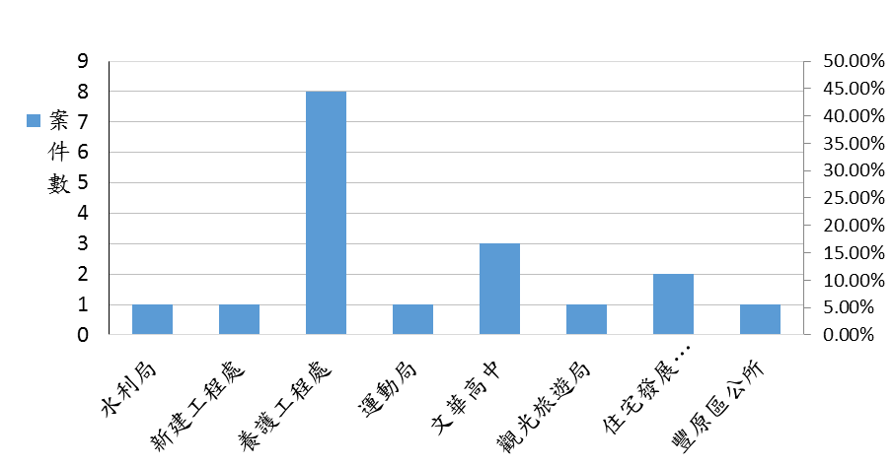
圖1 各機關通報案件數統計圖

表3全民督工案件通報區別統計
區別 | 東區 | 中區 | 北屯區 | 西屯區 | 南屯區 | 后里區
案件數 | 1 | 1 | 3 | 4 | 2 | 2
比例 | 5.56% | 5.56% | 16.67% | 22.22% | 11.11% | 11.11%
區別 | 大里區 | 豐原區 | 太平區 | 潭子區
案件數 | 1 | 2 | 1 | 1
比例 | 5.56% | 11.11% | 5.56% | 5.56%

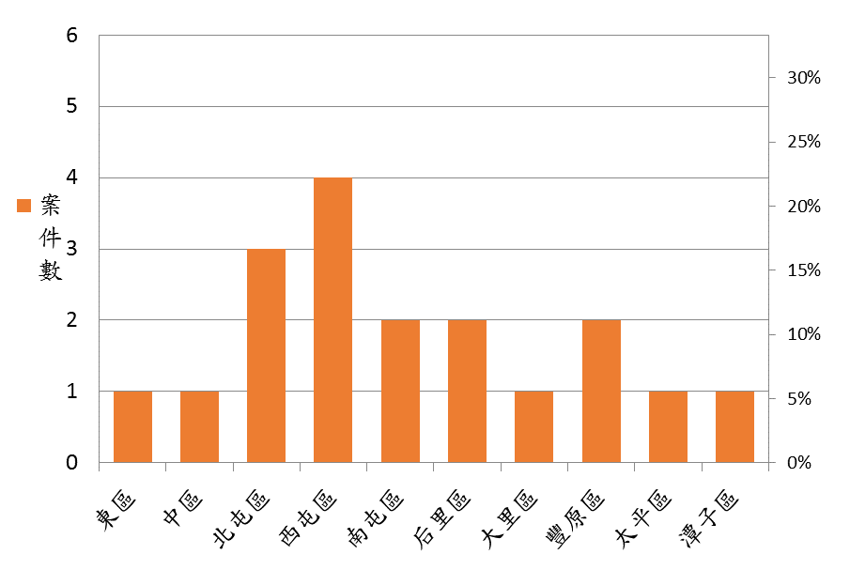
圖2 全民督工案件通報案件比例區域統計圖
(本季通報案件以西屯區最多，北屯區次之)

(三)全民督工系統通報案件依內容屬性分類計有規劃設計不周、工程品質不良、安全措施不足、環境設施不佳、工程進度緩慢及其他等6項，本季以環境設施不佳(環境污染、二手菸及噪音)問題項目比例較高。(如表4及圖3所示)

表4通報案件內容屬性分類項目件數表
規劃設計不周 | 工程品質不良 | 安全措施不足 | 環境設施不佳 | 工程進度緩慢 | 其他 | 合計
2 | 3 | 1 | 6 | 2 | 4 | 18
11.11% | 16.67% | 5.56% | 33.33% | 11.11% | 22.22% | 100%
(備註:其他項目如工程告示資訊未完善1件、施工後瓦斯不通1件、替代道路問題1件及圍籬綠化加強1件)

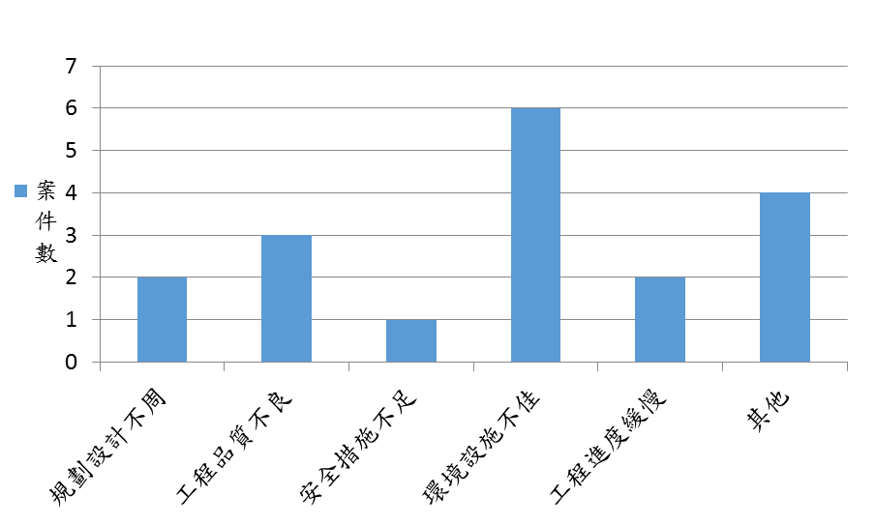
圖3 通報案件內容分類件數圖

(四)全民督工案件所通報工程類型，以道路交通工程、管線工程、水利工程、公園設施及景觀工程、建築工程及重劃工程等作為區分，其中本季通報又以道路交通工程及建築工程占整體案件70%以上(如表5)。各類通報情形說明如下:
1.道路交通工程類型(7案):依反映事項內容分類共4項7件，其中又以工程品質不良問題(管路破損、植栽樹木枯老)為主要項目。(反映事項內容比例分析如圖4)
2.管線工程類型(1案)：依反映事項內容分類共1項1件，主要為其他缺失(施工後瓦斯不通)為主。(反映事項內容比例分析如圖5)
3. 水利工程類(1案)：依反映事項內容分類共1項1件，其中以環境措施不佳為主要反映內容(環境髒污)。(反映事項內容比例分析如圖6)
4.公園設施及景觀工程類(2案)：依反映事項內容分類共2項各1件，分別為規劃設計問題及進度緩慢問題。(反映事項內容比例分析如圖7)
5. 建築工程類(6案)：依反映事項內容分類共3項6件，主要反應環境設施不佳問題(二手菸、噪音)。(反映事項內容比例分析如圖8)
6.重劃工程類型(1案)：依反映事項內容分類共1項1件，主要反應進度緩慢問題(完工通車疑義)。(反映事項內容比例分析如圖9)

表5 全民督工通報工程類型
道路交通工程(道路設施改善、道路拓寬、新闢道路、大眾運輸等) | 管線工程(污水下水道、其他管線統一挖補等) | 水利工程(雨水下水道、護岸工程、河川整治...等) | 公園設施及景觀工程(公園新闢、公園設施維護…等) | 建築工程(建築新建工程...等) | 重劃工程(市地重劃、農地重劃...等)
7 | 1 | 1 | 2 | 6 | 1
小計 18案

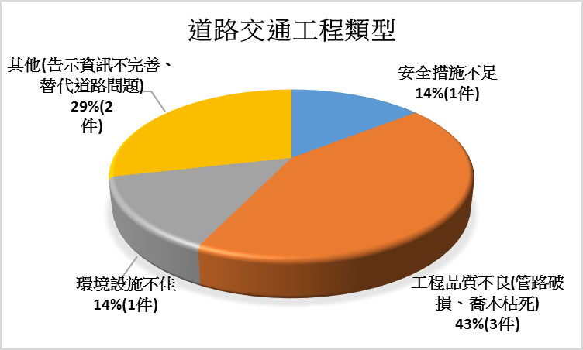

圖4道路交通工程類型反映事項比例圖

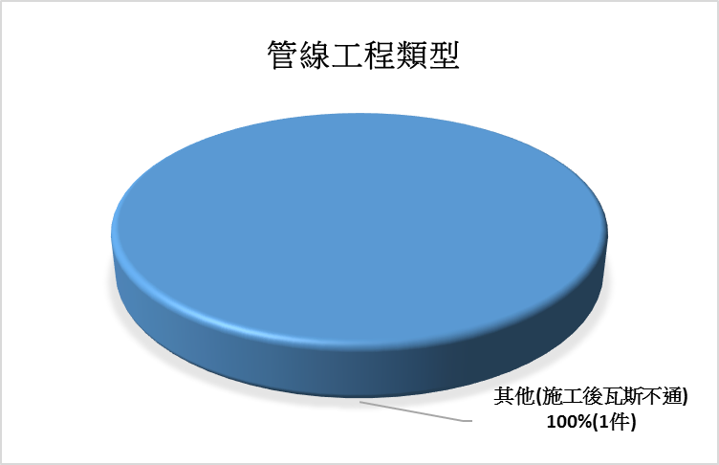

圖5 管線工程類型反映事項比例圖

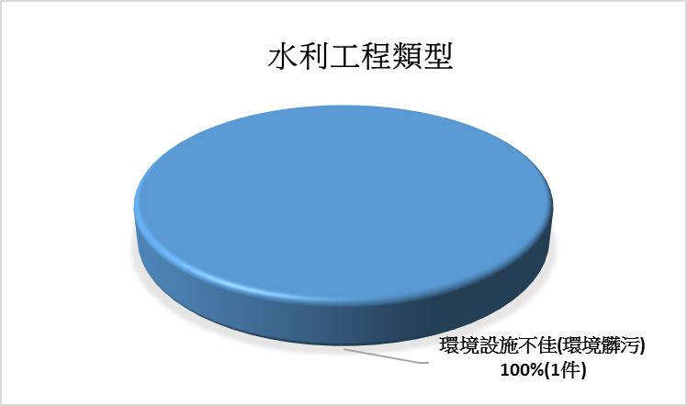

圖6水利工程類型反映事項比例圖

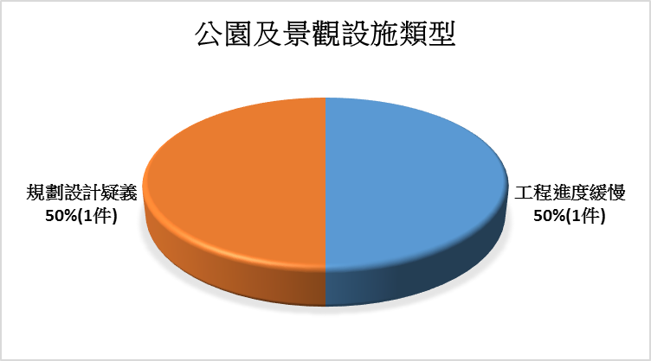

圖7公園及景觀工程類型反映事項比例圖

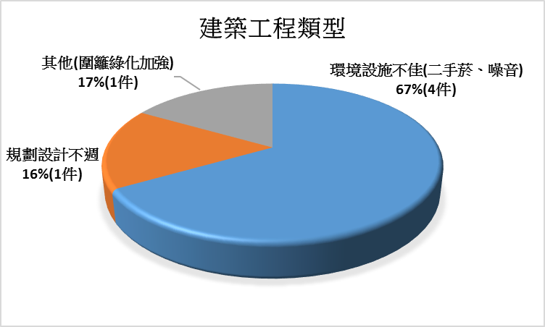

圖8建築工程類型反映事項比例圖

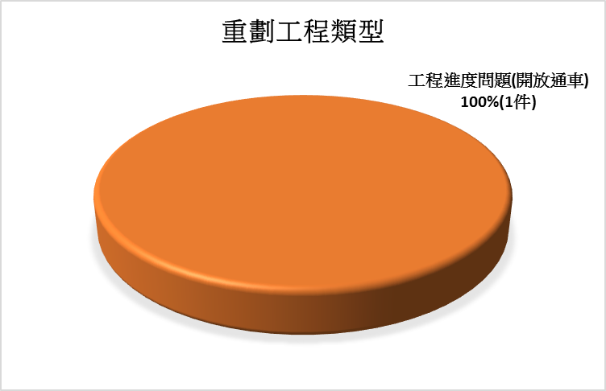

圖9重劃工程類型反映事項比例圖

三、滿意度
第4季民眾滿意度調查回復有1件，滿意以上1件，截至第4季滿意度調查回復計11件，滿意者11件，滿意度100%，請各機關辦理各項缺失改善事項時，務必與民眾充分溝通說明並盡力完成缺失改善事項，以保持滿意度並提高填報意願。

四、結論與建議
(一)本季以道路交通工程及建築工程類型為全民督工較常通報之工程類型，請各機關務必於施工期間落實工程品質管理、環境保護、施工安全衛生之責任，以提升整體工程品質及環境，並進一步降低民眾通報案件。
(二)本季通報內容以反應環境設施不佳等問題為最，請各機關除落實工區環境整潔外，亦請加強施工人員管理，避免影響觀感或造成週遭民眾困擾。
(三) 請各機關在執行各工程案件，能再多留意容易發生全民督工案件之類型及事項，並督促監造單位及承攬廠商提升工程品質，以減少全民督工案件發生。

附件1
項次 | 通報案件  編號 | 工程名稱 | 主辦機關 | 通報  方式 | 通報日期 | 通報主題 | 標案名稱
1 | 10700001791 (北屯) | 107年度臺中市北屯區及鄰近區域道路修補工程 | 臺中市養護工程處 | 電話 | 107/10/11 | 柏油路上都是小碎石頭沒有掃乾淨。(環境) | 107年度臺中市北屯區及鄰近區域道路修補工程
2 | 10700001825 (后里) | 東后豐自行車道與周邊工程 | 臺中市政府觀光旅遊局 | 電話 | 107/10/15 | 既有涼亭移除，希望後續可以增設回來。(規劃) | 東后豐自行車道及周邊基礎建設改善工程-坡道及路面改善工程
3 | 10700001829 (后里) | 107年度臺中市后里區內東路(中44)道路改善工程 | 臺中市養護工程處 | 電話 | 107/10/16 | 施工沒有預留替代通行道路。(其他) | 107年度臺中市后里區內東路(中44)道路改善工程
4 | 10700001859 (大里) | 雨水下水道及排水道維護工程 | 臺中市政府水利局 | 網路 | 107/10/20 | 施工後環境清理不乾淨。(環境) | 107年度臺中市中區等15區雨水下水道及排水道維護工程(開口契約)
5 | 10700001871 (西屯) | 淳正樓、敏學樓及華苑樓B棟建築物耐震補強工程 | 臺中市立文華高級中等學校 | 網路 | 107/10/22 | 工區二手菸飄入教學區，造成空氣污染。(環境) | 「107年度淳正樓、敏學樓及華苑樓B建築物耐震補強工程」招標案
6 | 10700001902 (西屯) | 淳正樓、敏學樓及華苑樓B棟建築物耐震補強工程 | 臺中市立文華高級中等學校 | APP | 107/10/25 | 工區二手菸飄入教學區，造成空氣污染。(環境) | 「107年度淳正樓、敏學樓及華苑樓B建築物耐震補強工程」招標案
7 | 10700001931 (東區) | 107年度臺中市東南區及鄰近區域公共設施維護工程(二期)] | 臺中市養護工程處 | 網路 | 107/10/29 | 公告位置並不明顯，且預計施工日期是用手寫的，也未填寫張貼日期。(其他) | 107年度臺中市東南區及鄰近區域公共設施維護工程(二期)
8 | 10700001947  (太平) | 太平育賢段社會住宅新建工程 | 臺中市政府住宅發展工程處 | 電話 | 107/11/01 | 灌漿作業時發出過大的喇叭聲噪音，影響孩子睡眠。(環境) | 臺中市太平育賢段社會住宅新建工程(第一期)
9 | 10700001967 (北屯) | 第14期市地重劃第四工區工程 | 臺中市新建工程處 | 網路 | 107/11/05 | 崇德十路二段的工程一直處在施工狀態，何時可完工。(進度) | 臺中市第14期市地重劃第四工區工程(B標)
10 | 10700001994 (中區) | 瓦斯管線工程 | 臺中市養護工程處 | 電話 | 107/11/08 | 工程施工關係導致瓦斯管線不通。(其他) | 107年度臺中市代辦管線統一挖補工程
11 | 10700002035 (豐原) | 臺中市豐原區污水下水道系統第一期-主次幹管工程第二標-污水管線路面修復工程(開口契約) | 豐原區公所 | 網路 | 107/11/15 | 敦化路跟崇德十路二段基礎工程己完工逾10個月了，至今仍不見開放通行。(進度) | 臺中市第14期市地重劃第四工區工程(B標)
12 | 10700002178 (北屯) | 臺中市北屯區北屯段社會住宅新建工程 | 臺中市政府住宅發展工程處 | 電話 | 107/12/05 | 設計單位地下車道(汽機車)都留在10公尺和6公尺，這樣位置會妨礙居民出入跟安全。(規劃) | 臺中市北屯區北屯段社會住宅新建工程
13 | 10700002224 (西屯) | 臺中市西屯區環中路（凱旋路至中科路）人行道及道路改善工程 | 臺中市養護工程處 | 電話 | 107/12/10 | 樹木都死掉，請問是怎麼一回事。(品質) | 106年度臺中市西屯區環中路（凱旋路至中科路）人行道及道路改善工程
14 | 10700002234 (西屯) | 「107年度淳正樓、敏學樓及華苑樓B建築物耐震補強工程」招標案 | 臺中市立文華高級中等學校 | APP | 107/12/11 | 工人吸菸，違反菸害防制法。(環境) | 「107年度淳正樓、敏學樓及華苑樓B建築物耐震補強工程」招標案
15 | 10700002289 (潭子) | 潭子國民運動中心興建工程 | 臺中市政府運動局 | 電話 | 107/12/17 | 圍籬上植栽都枯萎了。(其他) | 臺中市潭子國民運動中心興建工程
16 | 10700002311 (龍井) | 豐圳公園廁所洗手台及面盆設施工程 | 臺中市養護工程處 | 電話 | 107/12/19 | 工程進度緩慢。(進度) | 豐圳公園廁所洗手台及面盆設施工程
17 | 10700002346 (南屯) | 南屯區精誠南路路平及豐富公園周邊人行道改善工程 | 臺中市養護工程處 | 網路 | 107/12/27 | 路燈管線破損埋設深度太淺。(品質) | 南屯區精誠南路路平及豐富公園周邊人行道改善工程
18 | 10700002347 (南屯) | 南屯區精誠南路路平及豐富公園周邊人行道改善工程 | 臺中市養護工程處 | 網路 | 107/12/25 | 路燈管線破損埋設深度太淺。(品質) | 南屯區精誠南路路平及豐富公園周邊人行道改善工程

